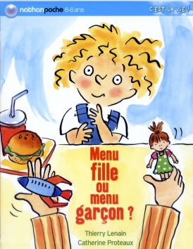 Menu fille ou menu garçon ?  Nom : ………………..………………  Prénom : …..…………………………  23  RALLYE – LECTURE CE  De Thierry LENAIN – Nathan Poche  - Comment s’appelle la petite fille ?  - Chloé  - Léa.  - Brigitte.  - Où veut-elle aller manger ?  - Au Quick.  - Au Mac Do.  - Au Hit- Bruger.  - Qu’a cru la serveuse ?  - Que c’était une fille.  - Que c’était un garçon.  - Finalement qu’a-telle reçu comme jouet?  - Une poupée.  - Une fusée  - 5 poupées et 5 fusées.  - Que pense son papa des Hit-burgers ?  - Il les déteste  - Il les adore  QUESTION 1 2 3 4 5 TOTAL  NOTE OBTENUE  NOTE MAXIMALE 2 2 3 3 2 12 | Menu fille ou menu garçon ?  Nom : ………………..………………  Prénom : …..…………………………  23  RALLYE – LECTURE CE  De Thierry LENAIN – Nathan Poche  - Comment s’appelle la petite fille ?  - Chloé  - Léa.  - Brigitte.  - Où veut-elle aller manger ?  - Au Quick.  - Au Mac Do.  - Au Hit- Bruger.  - Qu’a cru la serveuse ?  - Que c’était une fille.  - Que c’était un garçon.  - Finalement qu’a-telle reçu comme jouet?  - Une poupée.  - Une fusée  - 5 poupées et 5 fusées.  - Que pense son papa des Hit-burgers ?  - Il les déteste  - Il les adore  QUESTION 1 2 3 4 5 TOTAL  NOTE OBTENUE  NOTE MAXIMALE 2 2 3 3 2 12

